**ĐẠI HỌC HUẾ**

**TRƯỜNG ĐẠI HỌC THỦY LỢI**

**KHOA CÔNG NGHỆ THÔNG TIN**

-----🙞🙜🕮🙞🙜-----



**BÀI TẬP LỚN**

**MÔN CÔNG NGHỆ WEB VÀ HỆ THỐNG THÔNG TIN**

**ĐỀ TÀI: WEBSITE KHOA CNTT**

**Và TRANG XÉT TUYỂN HỌC BẠ**

Giảng viên hướng dẫn: Ths. Kiều Tuấn Dũng

Nhóm sinh viên thực hiện :

Lê Mạnh Quang – 1851171812

Vũ Đình Phú – 1851171556

*Hà Nội, ngày 12 tháng 5 năm 2017*

**MỤC LỤC**

MỤC LỤC 2

I. Tổng quan về Project 3

1. - Giới thiệu chung về Website 3

2 - Danh sách các chức năng đã thực hiện hoàn thiện 3

II. Phân công công việc và thông tin Project 4

III. Phân luồng Database 5

IV. Hình ảnh kết quả các chức năng đã thực hiện được. 8

**I. Tổng quan về Project**

1. - Giới thiệu chung về Website

Hệ thống quản lý hồ sơ xét học bạ của Khoa CNTT TRƯỜNG ĐH THỦY LỢI được xây dựng với các chức năng chính sau: quản lý hồ sơ thí sinh, quản lý bài viết, quản lý người dùng,đăng ký xét tuyển học bạ Hệ thống được xây dựng dưới dạng website ứng dụng nên người dùng có thể sử dụng hệ thống rất thuận tiện ở mọi nơi với nhiều loại thiết bị khác nhau như máy tính, máy tính bảng, điện thoại có kết nối internet đều có thể sự dụng được, đảm bảo cho việc tiếp nhận và xử lý thông báo tin tức của khoa CNTT một cách nhanh chóng thuận lợi.

2 - Danh sách các chức năng đã thực hiện hoàn thiện

1. Phần giao diện

* Giao diện trang chủ
* Giao diện đăng nhập, đăng ký hệ thống
* Trang đăng ký xét tuyển học bạ
* Trang điều kiện xét tuyển
* Trang ngành xét tuyển

1. Phần xử lý

* Đăng nhập
* Đăng Ký
* Quản trị người dùng : Sửa/ Xóa .

***3 - Danh sách các chức năng chưa hoàn thiện***

* Thêm/ Sửa / Xóa danh sách đăng ký xét tuyển học bạ

**II. Phân công công việc và thông tin Project**

Phân công công việc trong nhóm

|  |  |
| --- | --- |
| Lê Mạnh Quang | Vũ Đình Phú |
| * Giao diện đăng nhập, đăng ký hệ thống * Trang đăng ký xét tuyển học bạ * Trang ngành xét tuyển * Đăng nhập * Đăng Ký | * Giao diện trang chủ * Trang điều kiện xét tuyển * Quản trị người dùng : Sửa/ Xóa . |

* Link github đưa tới BTL của nhóm :

<https://github.com/lemanhquang00/CSE485_1851171812_LeManhQuang>

**III. Phân luồng Database**

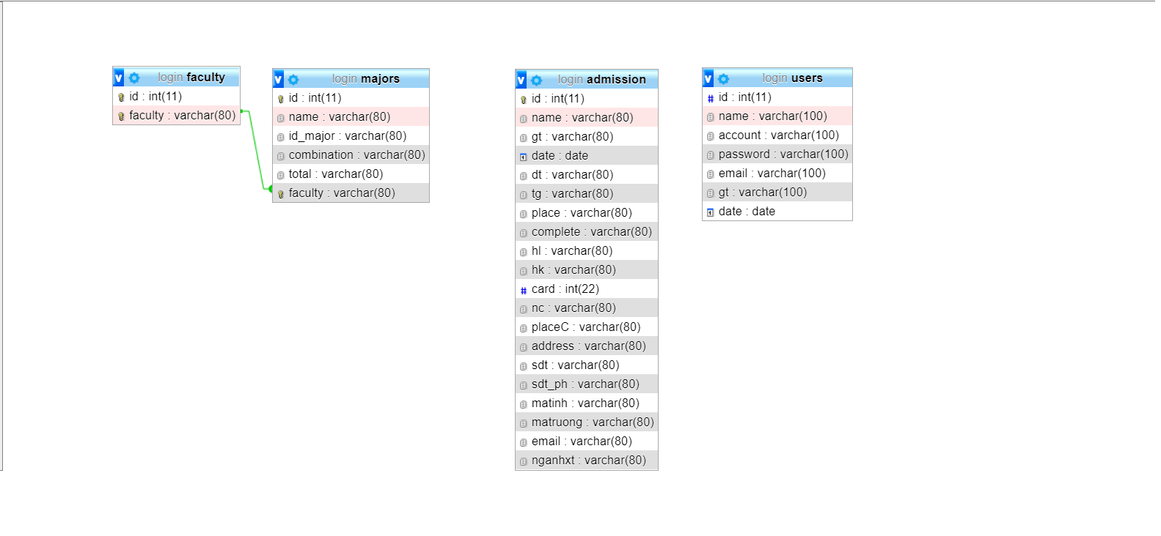

|  |  |  |  |
| --- | --- | --- | --- |
| Quan hệ | Thuộc tính | Diễn giải | Kiểu dữ liệu |
| user | id | Mã người dùng | Int (primarykey) |
| name | Tên người dùng | Varchar(100) |
| account | Tên tài khoản | Varchar(100) |
| password | Mật Khẩu | Varchar(100) |
| email | Địa chỉ mail | Varchar(100) |
|  | gt | Giới Tính | Varchar(100) |
|  | date | Ngày đăng ký | date |
| faculty | id | Mã khoa | Int (primarykey) |
| faculty | Khoa | Varchar(80) |
| posts | id | Mã ngành | Int |
| name | Tên ngành | Varchar(80) |
| id_major | Mã ngành xét tuyển | Varchar(80) |
| combination | Tổ hợp môn xét tuyển | Varchar(80) |
| total | Tổng số xét tuyển | Varchar(80) |
| faculty | Khoa | Varchar(80) |
| admission | id | Mã thí sinh | int |
| name | Tên thí sinh | Varchar(80) |
| gt | Giới tính | Varchar(80) |
| date | Ngày sinh | date |
| dt | Dân tộc | Varchar(80) |
| tg | Tôn Giáo | Varchar(80) |
| place | Nơi sinh | Varchar(80) |
| complete | Năm tốt nghiệp | Varchar(80) |
| hl | Học lực 12 | Varchar(80) |
|
| hk | Hạnh kiểm 12 | Varchar(80) |
| Card | Chứng minh thư | Varchar(80) |
| nc | Ngày cấp | Date |
| placeC | Nơi cấp | Varchar(80) |
| Hokhau | Hộ khẩu thường chú | Varchar(80) |
| Diachi | Địa chỉ liên hệ | Varchar(80) |
| Sdt | Số điện thoại liên hệ | Varchar(80) |
| Sdt_ph | Số điện thoại phụ huynh | Varchar(80) |
| Matinh | Mã tỉnh | Varchar(80) |
| Matruong | Mã trường | Varchar(80) |
| Email | Email | Varchar(80) |
| Nganhxt | Ngành chọn xét tuyển | Varchar(80) |

**IV. Hình ảnh kết quả các chức năng đã thực hiện được.**

1. Giao diện

-Giao diện đăng nhập :

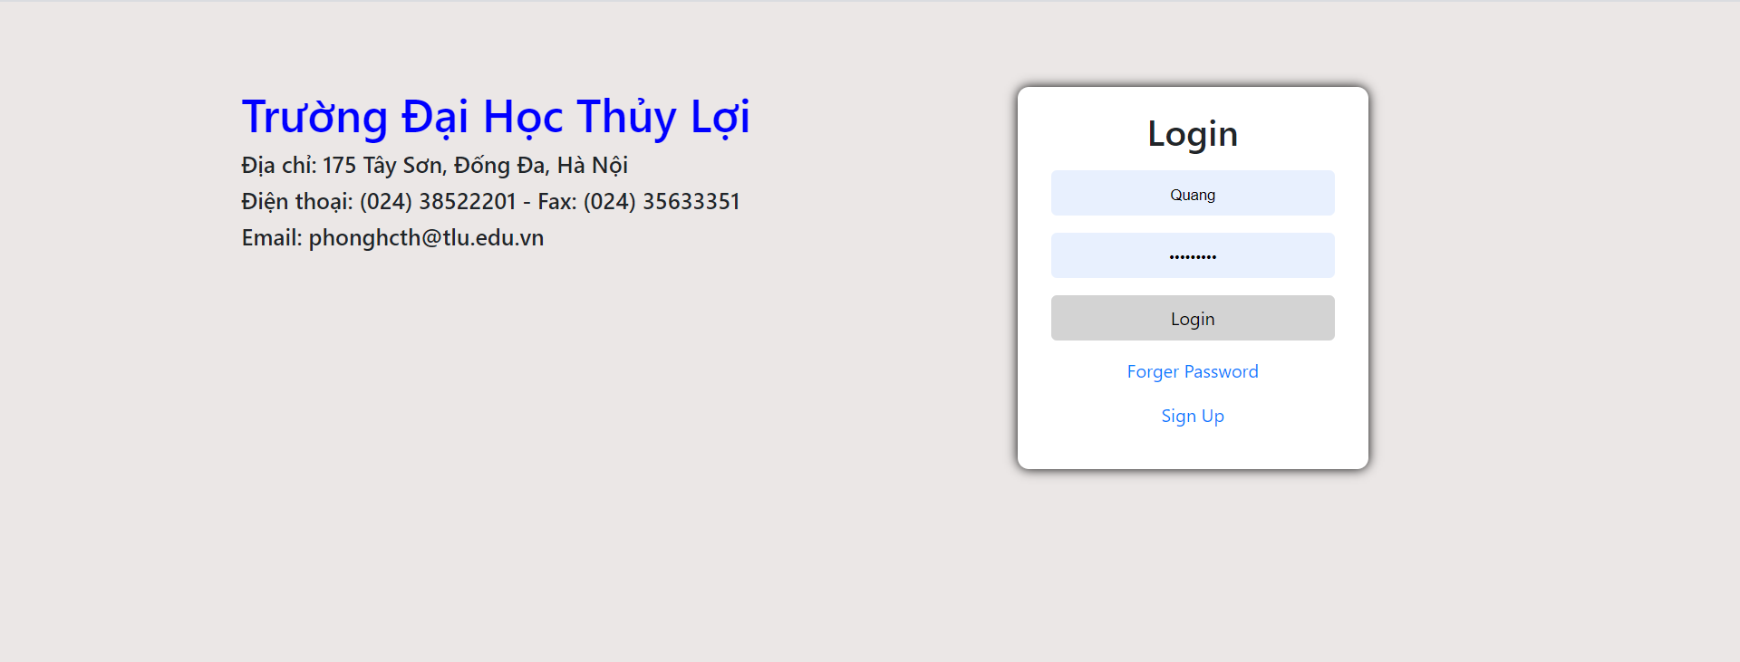

-Giao diện đăng ký :

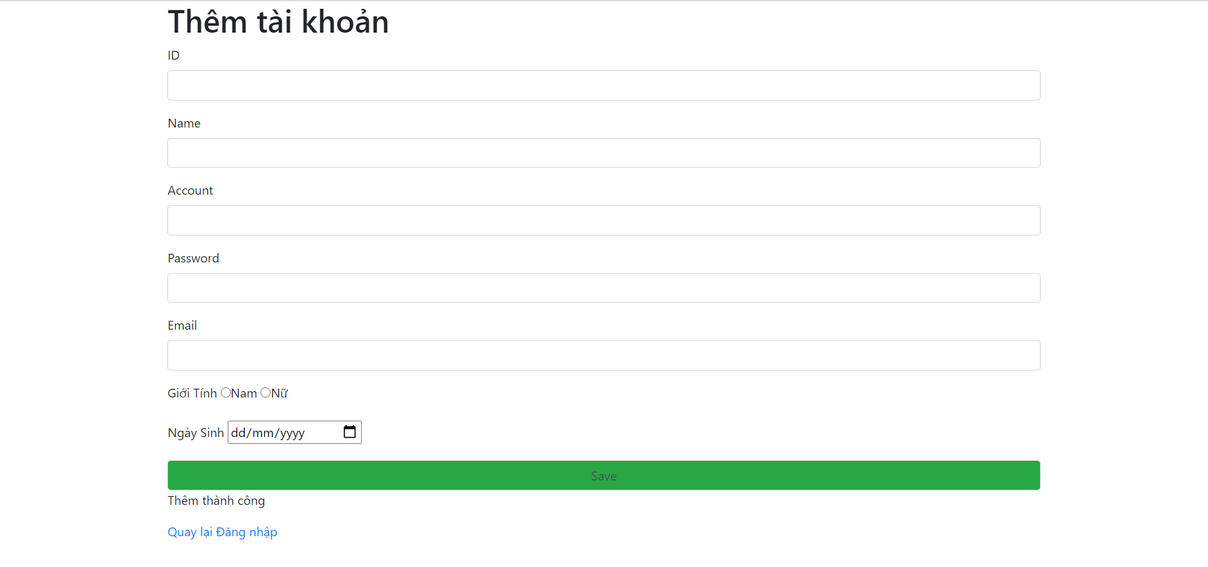

-Giao diện quản lý người dùng :

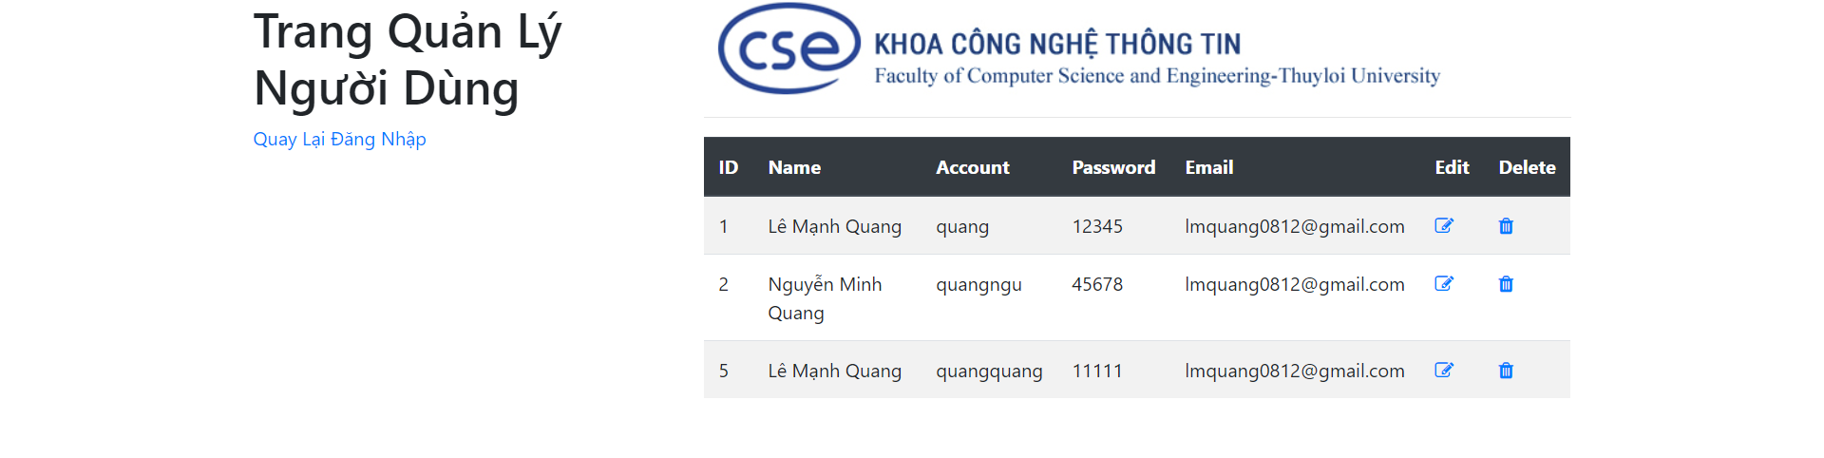

-Trang chủ :

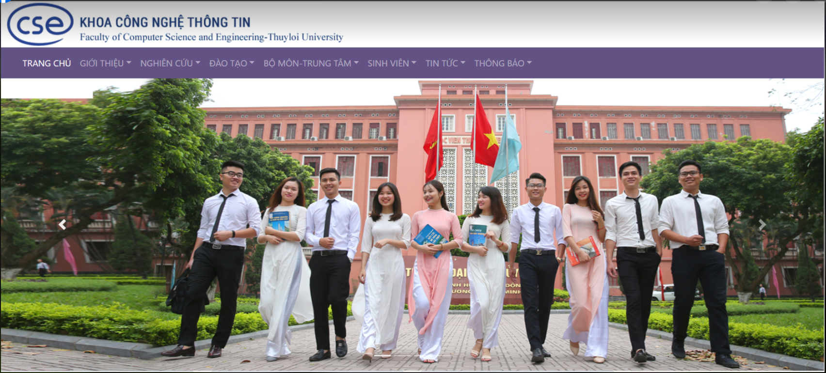

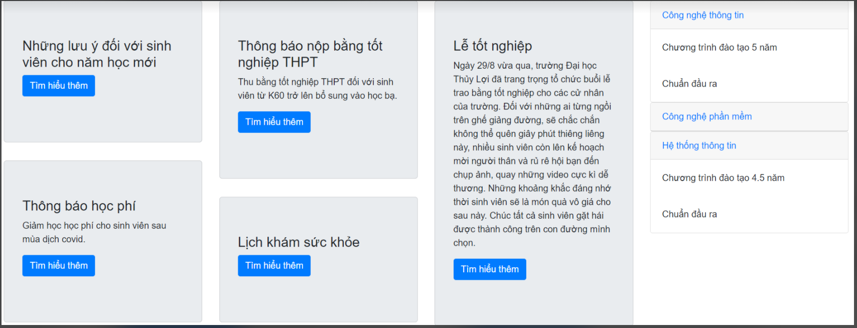

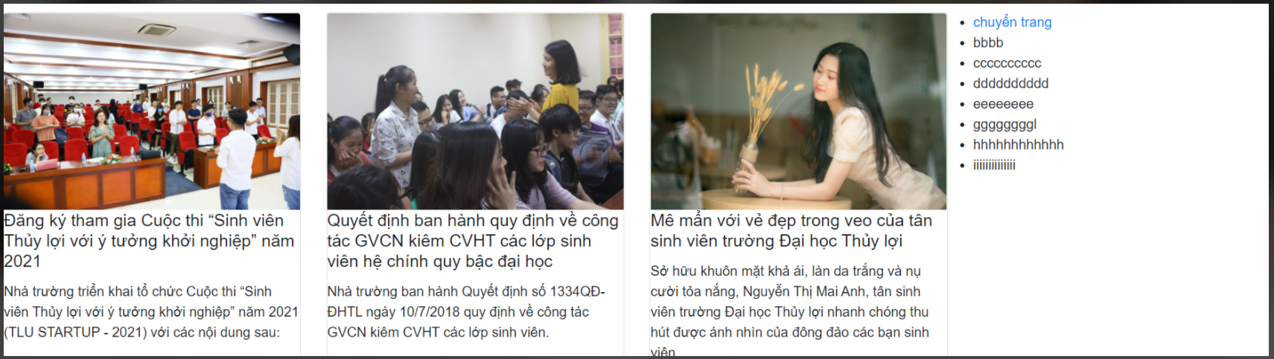

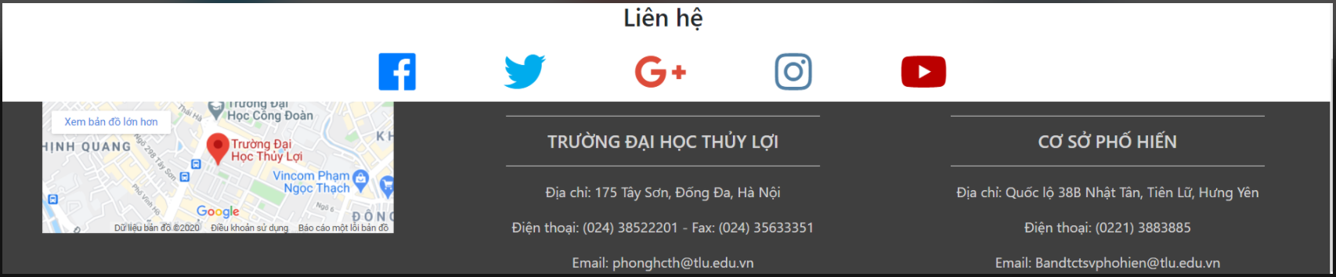

-Trang đăng ký xét tuyển học bạ:

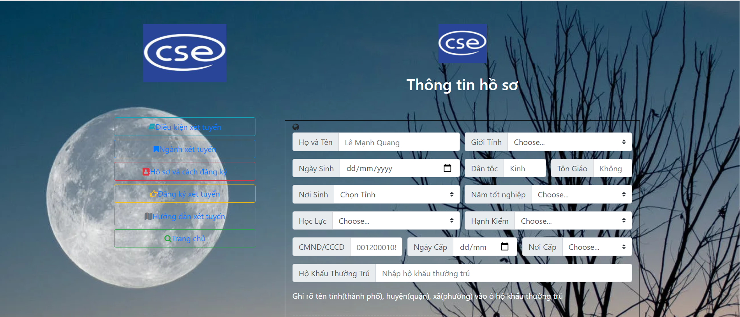

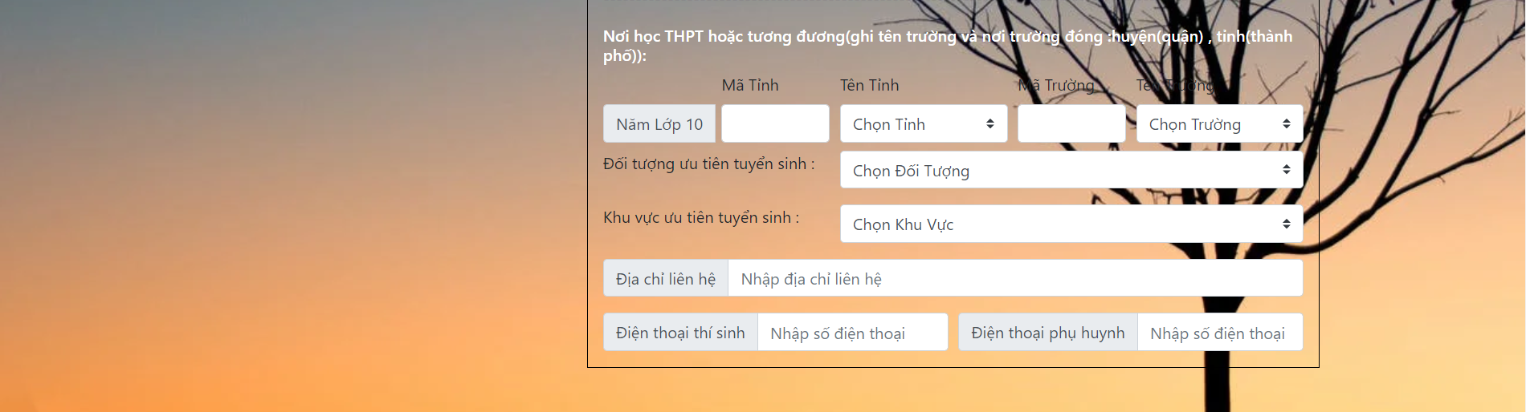

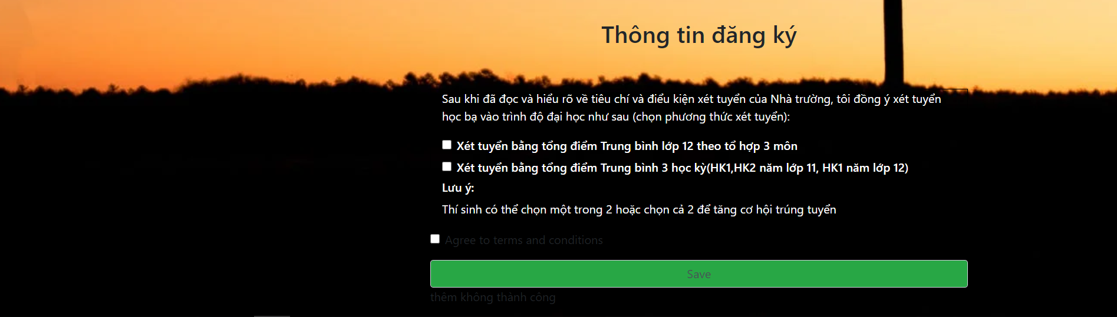

-Trang điều kiện đăng ký xét tuyển

